地址：
共享门户
http://59.207.50.51:8800/grs-sp-web/
账号：18039511596
密码：9hKVUJmX61

点击主题资源，选择“港好住”
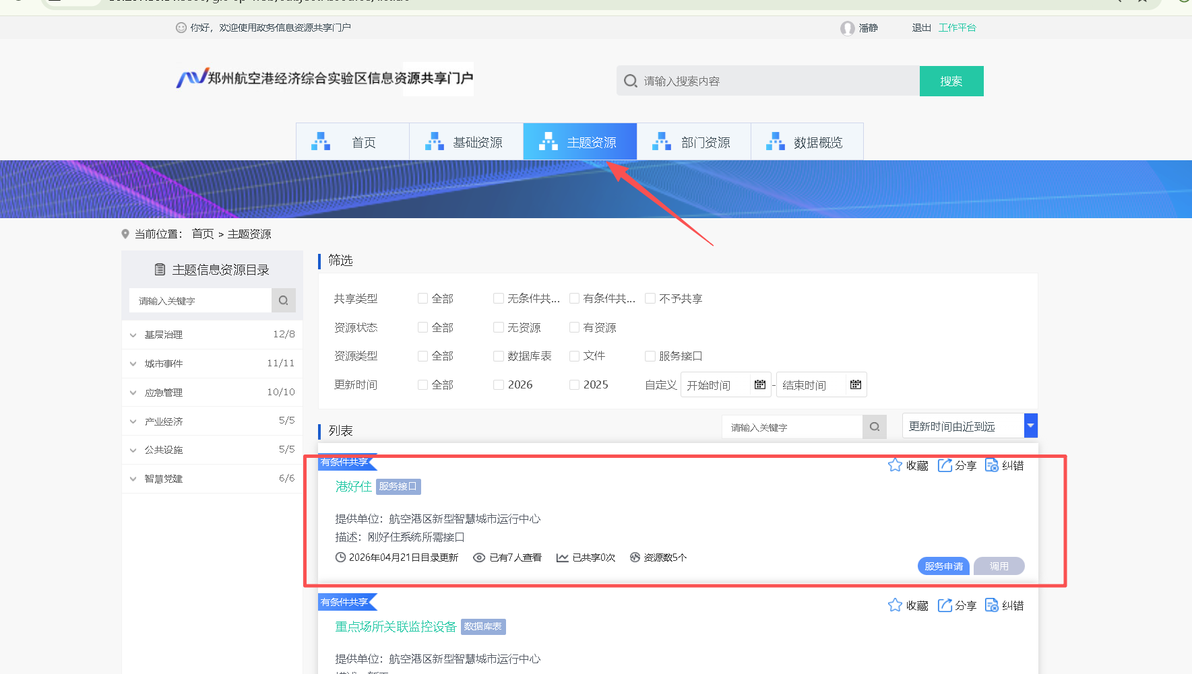

里面有5个接口，第一个是获取token的，其余接口调用都会用到该token
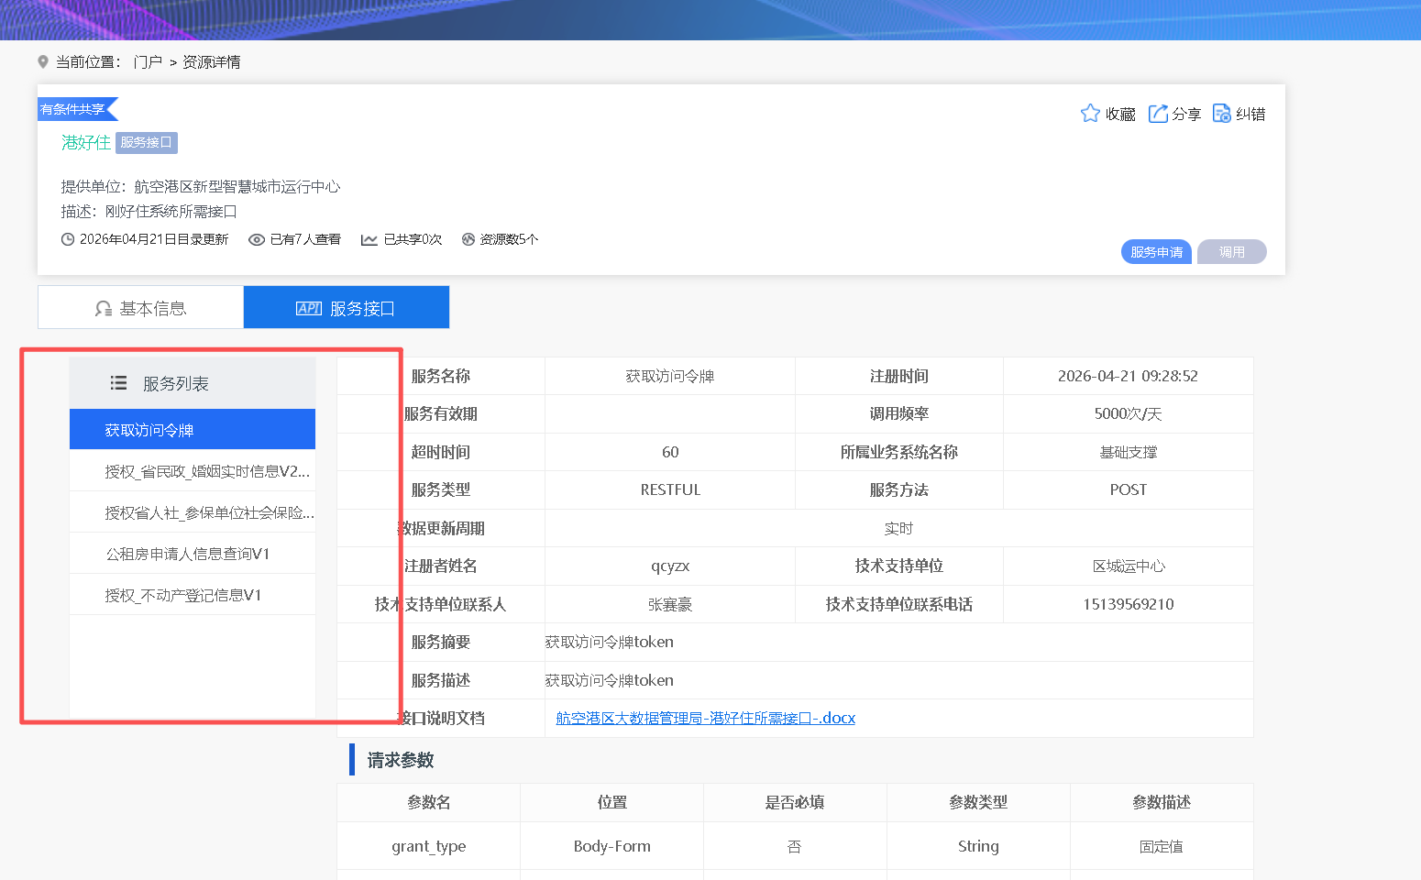

点击服务申请
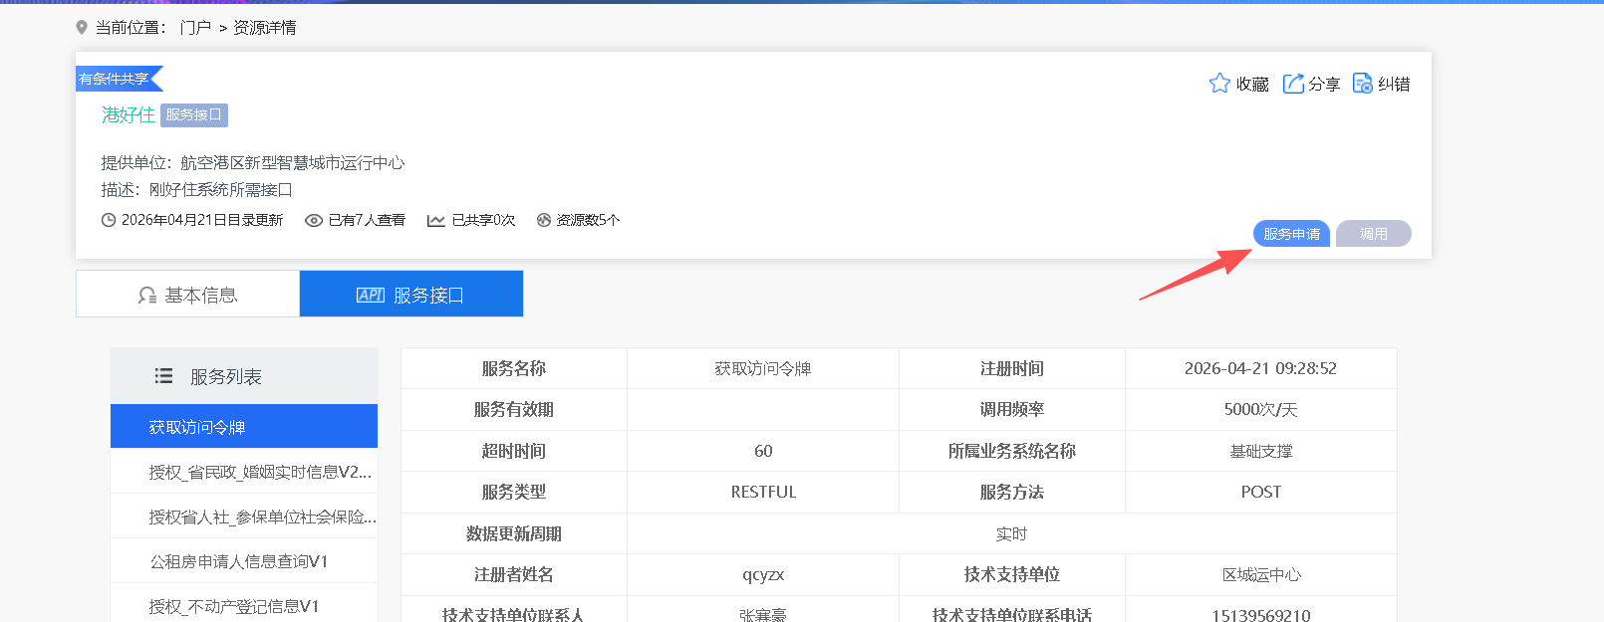
填写申请的基本信息
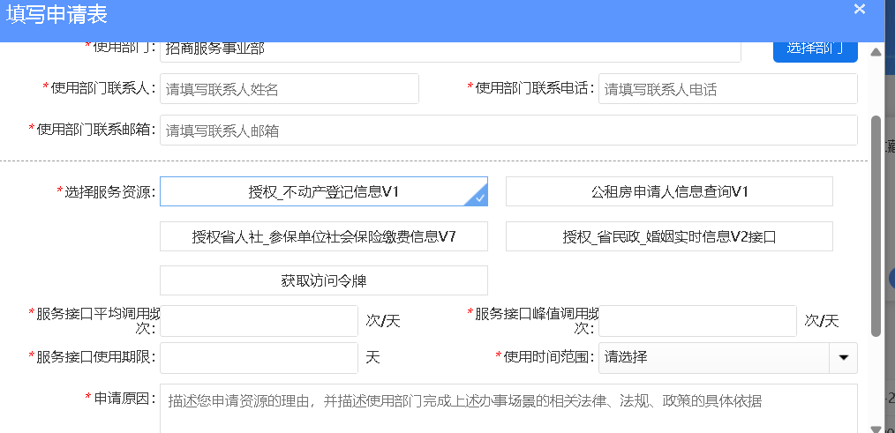
申请通过后，点击调用就可以下载SDK
